ЛГСК-11.19 |  | Канатная пирамида "Монблан" d=7130
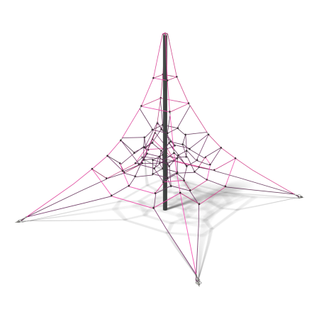

Размеры, мм: | 6830x6830x3935 | Вес, кг: | 130
Характеристики материалов
Материалы: металл, канат.
Комплектация: опорнный столб– 1 шт., канатная сетка – 1шт., комплект крепежа – 1 шт.
Канатный комплекс состоит из канатной части и монтажного комплекта.
Канатная часть пирамиды состоит из следующих элементов:
Сетка изготовлена из армированного шестипрядного каната диаметром 16 мм, состоящего из полипропиленовых нитей и стальной проволоки. Канат обеспечивает повышенную стойкость сетки к ультрафиолетовому излучению. Крестообразные соединители канатной части выполнены из литого полиамида, фиксируются нержавеющими саморезами;
Концы канатной части продеты петлей через металлический коуш и фиксируется обжимной втулкой, выполненной из алюминиевого сплава. Коуши оснащены полиэтиленовыми вставками, выполняющими защитную и декоративную функцию. Нижние концы несущих строп оборудованы страховочной стропой, которая фиксируется к несущему канату втулкой, выполненной из алюминиевого сплава с одной стропы, свободной конец продевается петлей через металлический коуш, сквозь который проходит такелажная скоба М12, и фиксируется обжимной втулкой, выполненной из алюминиевого сплава;
В центральной части канатной части предусмотрены резиновые вставки, изготовленные из тканевого каркаса (основа-полиэстер) толщиной 9мм, который обеспечивает прочность ленты, и резиновых обкладок, придающих ленте эластичность. Характеризуется высокой износостойкостью покрытия к ударным нагрузкам, прочностью при растяжении и хорошей гибкостью.
Канат на оголовке фиксируется при помощи скоб диаметром 10 мм, высотой не менее 70 мм, с изготовленной резьбой на концах длиной 35 мм, посредством болтового соединения.
Монтажный комплект пирамиды состоит из следующих элементов:
Опорного столба диаметром 108 мм с толщиной стенки 4 мм, изготовленного из высококачественной черной стали, прошедший пескоструйную обработку, окрашенного порошковыми полимерными красками, устойчивыми к воздействию ультрафиолета и неблагоприятным погодным условиям.
Несущий столб устанавливается в центральную закладную, изготовленную из трубы диаметром 121 мм с толщиной стенки 5 мм, высотой 1035 мм, имеющей опорную пластину размером 250х250 мм, изготовленные из высококачественной черной стали, прошедшие пескоструйную обработку, покрытые грунтом, предохраняя металл от коррозии;
Угловых закладных, в комплект которых входят прутки диаметром 16 мм и цельные конструкции, изготовленные из высококачественной черной, стали, прошедшие пескоструйную обработку, покрытые грунтом, предохраняя металл от коррозии.
Монтажный комплект и канатная часть соединяются между собой посредством такелажных скоб, установленных на пространственной сети и продетых сквозь угловые закладные. Натяжка канатной части осуществляется посредством планомерного закручивания талрепов.
Канатный комплекс предназначена для установки на детских игровых площадках на открытом воздухе. Используется для проведения коллективных игр.
Канатный комплекс представляет 3D лабиринт из сети. Изделие выполняет следующие функции: создает условия, обеспечивающие физическое развитие ребенка, развивающие координацию движений, преодоление страха высоты, ловкость и смелость, чувство коллективизма в массовых играх.
Схема натяжения канатной части, прочность, упругость и гибкость обеспечивает безопасное перемещение ребенка в пределах всей конструкции.
В изделии исключены травмоопасные элементы, такие как: опасные зазоры, выступающие шляпки винтов, болтов и гаек, и т.д.
В оборудование используется крепеж из нержавеющей стали. Выступающие части резьбовых соединений и открытые части труб закрыты пластиковыми заглушками
Покрытие элементов: металл - порошковый цинкогрунт, порошковая краска.

